COMISIÓN PRESIDENCIAL POR LA PAZ Y LOS DERECHOS HUMANOS
GUATEMALA, C. A.
DE USO INTERNO | CÓDIGO:  COPADEH/MNP-DA-I-001-2024 |  | VERSIÓN:  1 DEL ORIGINAL | FECHA DE VIGENCIA:  MARZO 2024 |  | PÁGINA:  1 de 50
ALCANCE:

TODAS LAS DIRECCIONES, DEPARTAMENTOS, UNIDADES Y DEMÁS
DEPENDENCIAS DE LA COMISIÓN PRESIDENCIAL POR LA PAZ Y LOS DERECHOS HUMANOS

-COPADEH-

MANUAL DE NORMAS Y PROCEDIMIENTOS INFORMÁTICOS DENTRO DE LA COMISIÓN PRESIDENCIAL POR LA PAZ Y LOS DERECHOS HUMANOS

ETAPAS |  | NOMBRE Y CARGO |  |  | FIRMA |  | FECHA
ELABORADO POR: |  | MARLON LÓPEZ RIVAS/  ENCARGADO DE INFORMÁTICA |  |  |  |  | MARZO 2024
REVISADO POR: |  | LIC. MARVIN GIRÓN/  JEFE ADMINISTRATIVO |  |  |  |  | MARZO 2024
REVISADO POR: |  | LCDA. PAULINA HERNÁNDEZ/ DIRECTOR ADMINISTRATIVO FINANCIERO |  |  |  |  | MARZO 2024
REVISADO POR: |  | LIC. CRISTIAN ALBERTO UCLÉS SAMAYOA/JEFE DE ASUNTOS JURÍDICOS |  |  |  |  | MARZO 2024
DISEÑADO Y ESTRUCTURADO POR: |  | LCDA. MARITZA JEANETTE ALVAREZ BOBADILLA  / JEFE DE PLANIFICACIÓN |  |  |  |  | MARZO 2024
APROBADO POR: |  | MSc. HÉCTOR OSWALDO SAMAYOA SOSA/ DIRECTOR EJECUTIVO |  |  |  |  | MARZO 2024

ÍNDICE

1. LISTA DE DISTRIBUCIÓN DEL MANUAL 3
2. LISTA DE PÁGINAS EFECTIVAS 3
3. REGISTRO O CONTROL DE REVISIONES 6
4. INTRODUCCIÓN 6
5. INFORMACIÓN GENERAL (DEFINICIONES Y CONCEPTOS) 7
6. ACRÓNIMOS 8
7. BASE LEGAL 9
8. NORMATIVA RELACIONADA 10
9. OBJETIVOS 14
10. GENERALIDADES 15
11. ACTUALIZACIÓN DEL MANUAL 15
12. ALCANCE O ÁREAS DE APLICACIÓN 16
13. POLÍTICAS GENERALES 16
14. RESPONSABILIDADES 24
15. DESCRIPCIÓN DE PROCEDIMIENTOS 25
16. ANEXOS 44

1. LISTA DE DISTRIBUCIÓN DEL MANUAL

El Manual de Normas y Procedimientos Informáticos, Departamento Administrativo, de la Comisión Presidencial por la Paz y los Derechos Humanos, COPADEH, en adelante será denominado como el Manual, y es distribuido de la siguiente manera:

No | DEPENDENCIA | PUESTO | TIPO DE DOCUMENTO
1 | Dirección Ejecutiva | Director Ejecutivo (a) | Copia
2 | Subdirección Ejecutiva | Subdirector Ejecutivo | Copia
3 | Dirección Administrativa Financiera | Director (a) | Copia
4 | Departamento Administrativo | Jefe (a) | Copia
5 | Unidad de Auditoría Interna | Jefe (a) | Copia
6 | Unidad de Asuntos Jurídicos | Jefe (a) | Copia
7 | Unidad de Planificación | Jefe (a) | Original

El presente Manual es propiedad de la COPADEH y ha consignado un ejemplar original para su resguardo en la Unidad de Planificación y copia del original en forma física o digital de acuerdo a la lista que antecede.
El Manual y sus copias deben mantenerse en un lugar accesible para rápida consulta y el Departamento Administrativo a través de la Sección de Informática debe promover su divulgación verbal y/o escrita entre el personal de la COPADEH en lo que corresponda.

2. LISTA DE PÁGINAS EFECTIVAS

SECCIÓN Y/O PARTE | PÁGINA No. | REVISIÓN | FECHA
Carátula | 1 | Versión 1 del Original | MARZO 2024
Índice | 2 | Versión 1 del Original | MARZO 2024
Lista de Distribución del Manual | 3 | Versión 1 del Original | MARZO 2024
Lista de Páginas Efectivas | 4 | Versión 1 del Original | MARZO 2024
Lista de Páginas Efectivas | 5 | Versión 1 del Original | MARZO 2024
Registro o Control de Revisiones | 6 | Versión 1 del Original | MARZO 2024
Información General | 7 | Versión 1 del Original | MARZO 2024
Información General | 8 | Versión 1 del Original | MARZO 2024
Base Legal | 9 | Versión 1 del Original | MARZO 2024
Normativa Relacionada | 10 | Versión 1 del Original | MARZO 2024
Normativa Relacionada | 11 | Versión 1 del Original | MARZO 2024
Normativa Relacionada | 12 | Versión 1 del Original | MARZO 2024
Normativa Relacionada | 13 | Versión 1 del Original | MARZO 2024
Normativa Relacionada | 14 | Versión 1 del Original | MARZO 2024
Generalidades | 15 | Versión 1 del Original | MARZO 2024
Políticas Generales | 16 | Versión 1 del Original | MARZO 2024
Políticas Generales | 17 | Versión 1 del Original | MARZO 2024
Políticas Generales | 18 | Versión 1 del Original | MARZO 2024
Políticas Generales | 19 | Versión 1 del Original | MARZO 2024
Políticas Generales | 20 | Versión 1 del Original | MARZO 2024
Políticas Generales | 21 | Versión 1 del Original | MARZO 2024
Políticas Generales | 22 | Versión 1 del Original | MARZO 2024
Políticas Generales | 23 | Versión 1 del Original | MARZO 2024
Responsabilidades | 24 | Versión 1 del Original | MARZO 2024
Descripción de Procedimientos | 25 | Versión 1 del Original | MARZO 2024
Descripción de Procedimientos | 26 | Versión 1 del Original | MARZO 2024
Descripción de Procedimientos | 27 | Versión 1 del Original | MARZO 2024
Descripción de Procedimientos | 28 | Versión 1 del Original | MARZO 2024
Descripción de Procedimientos | 29 | Versión 1 del Original | MARZO 2024
Descripción de Procedimientos | 30 | Versión 1 del Original | MARZO 2024
Descripción de Procedimientos | 31 | Versión 1 del Original | MARZO 2024
Descripción de Procedimientos | 32 | Versión 1 del Original | MARZO 2024
Descripción de Procedimientos | 33 | Versión 1 del Original | MARZO 2024
Descripción de Procedimientos | 34 | Versión 1 del Original | MARZO 2024
Descripción de Procedimientos | 35 | Versión 1 del Original | MARZO 2024
Descripción de Procedimientos | 36 | Versión 1 del Original | MARZO 2024
Descripción de Procedimientos | 37 | Versión 1 del Original | MARZO 2024
Descripción de Procedimientos | 38 | Versión 1 del Original | MARZO 2024
Descripción de Procedimientos | 39 | Versión 1 del Original | MARZO 2024
Descripción de Procedimientos | 40 | Versión 1 del Original | MARZO 2024
Descripción de Procedimientos | 41 | Versión 1 del Original | MARZO 2024
Descripción de Procedimientos | 42 | Versión 1 del Original | MARZO 2024
Descripción de Procedimientos | 43 | Versión 1 del Original | MARZO 2024
Anexos | 44 | Versión 1 del Original | MARZO 2024
Anexos | 45 | Versión 1 del Original | MARZO 2024
Anexos | 46 | Versión 1 del Original | MARZO 2024
Anexos | 47 | Versión 1 del Original | MARZO 2024
Anexos | 48 | Versión 1 del Original | MARZO 2024
Anexos | 49 | Versión 1 del Original | MARZO 2024
Anexos | 50 | Versión 1 del Original | MARZO 2024

3. REGISTRO O CONTROL DE REVISIONES

No. | PÁGINA REVISADA | DESCRIPCIÓN | FECHA | PERSONA
1 | TODAS | ORIGINAL | DICIEMBRE 2022 | JEFE ADMINISTRATIVO
2 | TODAS | ORIGINAL | DICIEMBRE 2022 | DIRECTOR ADMINISTRATIVO FINANCIERO
3 | TODAS | ORIGINAL | DICIEMBRE 2022 | JEFE DE ASUNTOS JURÍDICOS
4 | TODAS | VERSION 1 DEL ORIGINAL | MARZO 2024 | JEFE ADMINISTRATIVO
5 | TODAS | VERSION 1 DEL ORIGINAL | MARZO 2024 | DIRECTOR ADMINISTRATIVO FINANCIERO
6 | TODAS | VERSION 1 DEL ORIGINAL | MARZO 2024 | JEFE DE ASUNTOS JURÍDICOS

4. INTRODUCCIÓN

Con la misión de garantizar que los servicios, equipos y recursos que brinda Informática, se ejecuten con los criterios de calidad, eficiencia y tecnología requerida para el buen funcionamiento de la COPADEH, el Manual permite a cada servidor público la Sección de Informática conocer los procesos y procedimientos que se realizan y quiénes son los responsables de llevarlos a cabo.

De esta manera se brinda una orientación fácil, sencilla y gráfica al personal sobre los procesos y procedimientos que deben realizar, a fin de contribuir a alcanzar los objetivos institucionales; asimismo, que el Despacho Superior disponga de información para la toma de decisiones.

El Manual pretende normar el actuar de los usuarios y administrar correctamente los recursos informáticos de la Institución con el fin de fortalecer y orientar los procedimientos de Informática de la COPADEH.

El Manual tiene el propósito de normar y regular los procedimientos de los servicios prestados por la Sección de Informática, donde se vuelve imprescindible preservar características tales como la confidencialidad, integridad, disponibilidad y autenticidad de los datos que genera la COPADEH, a través de sus diferentes dependencias que la conforman, así como minimizar los riesgos asociados con el uso de tecnologías de la información y comunicaciones, que se formalicen y automaticen las actividades y se proteja el equipo y la información que se genere y almacene en medios digitales, es por ello que en este documento se han recopilado las políticas y procedimientos relacionados.

5. INFORMACIÓN GENERAL (DEFINICIONES Y CONCEPTOS)

Cuando los términos indicados a continuación figuren en el contenido del Manual, tendrán el significado siguiente.

5.1 DEFINICIONES

Acceso físico: La posibilidad de acceder y tener contacto físico con la computadora o dispositivos, manipularlo tanto interna como externamente.
Contraseñas: Clave cifrada utilizada para autorizar a un usuario y que se utiliza para acceder a los recursos informáticos.
Cuenta de acceso: Colección de información que permite a un usuario identificarse en un sistema informático o servicio, mediante un usuario y una contraseña, para que pueda obtener seguridad, acceso al sistema, administración de recursos, etc.
Cronograma: Representación gráfica de un conjunto de hechos en función del tiempo.

Dominio: Es un conjunto de computadoras conectados a la red informática y que confían, a uno de los equipos de dicha red, la administración y privilegios que los usuarios tienen en la red.
Gsuite: espacio de trabajo que permite reunirte con tus equipos de trabajo, editar documentos, intercambiar correos electrónicos desde una única plataforma colaborativa, integra herramientas como Gmail, Google Calendar, Google Drive, Google Chat, entre
Licencia de uso: Serie de términos y condiciones establecidas del proveedor o creador del programa informático para su uso en la institución.
Mantenimiento físico predictivo: Actividad de diagnóstico del hardware para evitar y minimizar los riesgos de fallos en los equipos.

Mantenimiento físico preventivo: Actividad de limpieza del hardware para remover los elementos como polvo, residuos de alimentos y otro tipo de partículas, con el propósito de posibilitar que su correcto funcionamiento sea más prolongado en el tiempo.
Mantenimiento físico correctivo: Actividad de reparación y/o reemplazo de hardware con el fin de corregir algún fallo detectado en los equipos.

Modo de fábrica: Restablecer una computadora a su estado inicial tal cual fue entregada por el proveedor.

Servidor: Es el equipo informático que presta servicios de software y hardware para facilitar el acceso a la red y sus recursos. Ofrece a los equipos clientes la posibilidad de compartir datos, información, recursos de hardware y software.
Software: Conjunto de programas y rutinas que permiten a la computadora realizar determinadas tareas.

Software Antivirus: Son programas que buscan prevenir, detectar y eliminar virus informáticos, que se pueden clasificar como: Caballo de Troya, Gusanos, Virus de macro/código fuente, Virus de boot, Virus mutante, Hoax y Bombas de tiempo.
Sistema de Gestión de Ticket: Es es una herramienta integral para gestionar solicitudes e incidentes de clientes de manera eficiente y organizada.
UPS: Es un dispositivo que, gracias a sus baterías u otros elementos almacenadores de energía, puede proporcionar energía eléctrica por un tiempo limitado y durante un apagón eléctrico a todos los dispositivos que tenga conectados. en inglés Uninterruptible Power Supply (UPS).
Usuario Interno: Personal contratado por la institución, que prestan servicios en las diferentes dependencias que conforman la COPADEH.

6. ACRÓNIMOS

Los acrónimos empleados en este manual relacionados con los procesos de control de planificación tienen el significado siguiente:

COPADEH | Comisión Presidencial por la Paz y los Derechos Humanos | BD | Base de Datos
Vo.Bo. | Visto Bueno

7. BASE LEGAL

La normativa que regula los procedimientos de Informática de las Instituciones del Estado, su seguimiento, los controles internos y la rendición de cuentas tienen su base en el siguiente marco legal:

ENTIDAD | DOCUMENTO
Asamblea Nacional Constituyente | - Constitución Política de la República de Guatemala.
Comisión Presidencial por la Paz y los Derechos Humanos | - Acuerdo Interno 072-2024-COPADEH del Director Ejecutivo de la Comisión Presidencial por la Paz y los Derechos Humanos, que aprueba la versión 2 del original del Manual de Organización y Funciones de la Comisión Presidencial por la Paz y los Derechos Humanos -COPADEH-.  - Acuerdo Interno número 073-2024-COPADEH  Manual de Descripción de Puestos y Funciones de la Comisión Presidencial por la Paz y los Derechos Humanos -COPADEH-
Contraloría General de Cuentas | - Acuerdo Número A-039-2023 Normas Generales y Técnicas de Control Interno Gubernamental
Congreso de la República de Guatemala | - Decreto Número 1748 de la República de Guatemala, Ley de Servicio Civil y sus Reformas  - Decreto Número 89-2002 del Congreso de la República, Ley de Probidad y Responsabilidad de Funcionarios y Empleados Públicos y sus Reformas.  - Ley Orgánica de la Contraloría General de Cuentas y sus reformas, Decreto Número 101-97  - Decreto Número 31-2002 del Congreso de la República de Guatemala, Ley Orgánica de la Contraloría General de Cuentas y sus Reformas.  - Decreto Número 101-97 del Congreso de la República de Guatemala, Ley Orgánica del  - Decreto 39-2022. Ley de prevención y protección contra la ciberdelincuencia  - Decreto número 5-2021 del Congreso de la República de Guatemala, Ley para la Simplificación de Requisitos y Trámites Administrativos
Presidencia de la República de Guatemala | - Acuerdo Gubernativo Número 100-2022 del Presidente de la Republica y sus Reformas.  - Acuerdo Gubernativo Número 18-98 del Presidente de la República y sus Reformas.  - Acuerdo Gubernativo número 96-2019 del Presidente de la República de Guatemala, Reglamento de la Ley Orgánica de la Contraloría General de Cuentas y su reforma.

8. NORMATIVA RELACIONADA

- LEY DE PROBIDAD Y RESPONSABILIDAD DE FUNCIONARIOS Y EMPLEADOS PÚBLICOS Y SU REGLAMENTO, DECRETO 89-2002 DEL CONGRESO DE LA REPÚBLICA DE GUATEMALA

Artículo 1 Objeto de la Ley. La presente Ley tiene por objeto crear normas y procedimientos para transparentar el ejercicio de la administración pública y asegurar la observancia estricta de los preceptos constitucionales y legales en el ejercicio de las funciones públicas estatales, con ello evitar el desvío de los recursos, bienes, fondos y valores públicos en perjuicio de los intereses del Estado; establecer los mecanismos de control patrimonial de los funcionarios y empleados públicos durante el ejercicio de sus cargos, y prevenir el aprovechamiento personal o cualquier forma de enriquecimiento ilícito de las personas al servicio del Estado y de otras personas individuales o jurídicas que manejen, administren, custodien, recauden e inviertan fondos a valores públicos, determinando la responsabilidad en que incurran.

- REGLAMENTO DE LA LEY ORGÁNICA DE LA CONTRALORÍA GENERAL DE CUENTAS. ACUERDO GUBERNATIVO No. 96-2019 DEL PRESIDENTE DE LA REPUBLICA DE GUATEMALA
Artículo 45. Control Interno Gubernamental. El control interno gubernamental es el conjunto de principios, órganos, normas y procedimientos que rigen y coordinan el ejercicio de control interno gubernamental de las entidades que establece el artículo 2 de la Ley, a través de las disposiciones que emite la Contraloría dentro del ámbito de su competencia, para la adecuada aplicación del Sistema de Control Interno Gubernamental, con el propósito de asegurar la transparencia, calidad y prudencia en la ejecución del presupuesto de ingresos y egresos, así como cualquier interés hacendario de dichas entidades.

- LEY PARA EL RECONOCIMIENTO DE LAS COMUNICACIONES Y FIRMAS ELECTRÓNICAS. DECRETO NO. 47-2008 DEL CONGRESO DE LA REPÚBLICA DE GUATEMALA.

Artículo 13. Conservación de las comunicaciones electrónicas. Cuando cualquier norma jurídica requiera que ciertos documentos, registros o informaciones sean conservados, ese requisito quedará satisfecho mediante la conservación de las comunicaciones electrónicas, siempre que se cumplan las condiciones siguientes:

a) Que la información que contengan sea accesible para su posterior consulta;
b) Que la comunicación electrónica sea conservada en el formato en que se haya generado, enviado o recibido o con algún formato que permita demostrar que reproduce con exactitud la información generada, enviada o recibida; y,
c) Que se conserve, de haber alguna, toda información o dato que permita determinar el origen, el destino del mensaje, la fecha y la hora en que fue enviado o recibido.
- CONSTITUCIÓN POLÍTICA DE LA REPÚBLICA DE GUATEMALA. ARTÍCULO 154.- FUNCIÓN PÚBLICA; SUJECIÓN A LA LEY.
Los funcionarios son depositarios de la autoridad, responsables legalmente por su conducta oficial, sujetos a la ley y jamás superiores a ella. Los funcionarios y empleados públicos están al servicio del Estado y no de partido político alguno. La función pública no es delegable, excepto en los casos señalados por la ley, y no podrá ejercerse sin prestar previamente juramento de fidelidad a la Constitución.
- LEY DE SERVICIO CIVIL. ARTÍCULO 64. OBLIGACIONES DE LOS SERVIDORES PÚBLICOS.
Además de las que determinen las leyes y reglamentos, son deberes de los servidores públicos: 1. Jurar, acatar y defender la Constitución de la República. 2. Cumplir y velar porque se cumpla la presente ley y sus reglamentos. 3. Acatar las órdenes e instrucciones que les impartan sus superiores jerárquicos, de conformidad con la ley, cumpliendo y desempeñando con eficiencia las obligaciones inherentes a sus puestos y en su caso, responder de abuso de autoridad y de la ejecución de las órdenes que puedan impartir, sin que queden exentos de la responsabilidad que les corresponde por las acciones de sus subordinados. 4. Guardar discreción, aun después de haber cesado en el ejercicio de sus cargos, en aquellos asuntos que por su naturaleza o en virtud de leyes, reglamentos o instrucciones especiales, se requiera reserva. 5. Observar dignidad y respeto en el desempeño de sus puestos hacia el público, los jefes, compañeros y subalternos, cuidar de su apariencia.

- LEY ORGÁNICA DE LA CONTRALORIA GENERAL DE CUENTAS
ARTICULO 1. NATURALEZA JURÍDICA Y OBJETIVO FUNDAMENTAL.
La Contraloría General de Cuentas es una institución pública, técnica y descentralizada. De conformidad con esta Ley, goza de independencia funcional, técnica, presupuestaria, financiera y administrativa, con capacidad para establecer delegaciones en cualquier lugar de la República. La Contraloría General de Cuentas es el ente técnico rector de la fiscalización y el control gubernamental, y tiene como objetivo fundamental dirigir y ejecutar con eficiencia, oportunidad, diligencia y eficacia las acciones de control externo y financiero gubernamental, así como velar por la transparencia de la gestión de las entidades del Estado o que manejen fondos públicos, la promoción de valores éticos y la responsabilidad de los funcionarios y servidores públicos, el control y aseguramiento de la calidad del gasto público y la probidad en la administración pública.
ARTICULO 3. OBJETIVOS.
La Contraloría General de Cuentas, a través del control gubernamental, y dentro de su campo de competencia, tiene los objetivos siguientes: a) Determinar si la gestión institucional de los entes o personas a que se refiere el artículo anterior, se realiza bajo criterios de probidad, eficacia, eficiencia, transparencia, economía y equidad; b) Apoyar el diseño e implantación de mecanismos de participación ciudadana para el fortalecimiento de la transparencia, probidad y credibilidad de la gestión pública y del proceso de rendición de cuentas, como medios de lucha contra la corrupción, el peculado, el tráfico de influencias, la malversación de fondos y el desvío de recursos; c) Promover y vigilar la responsabilidad de los servidores públicos para que puedan rendir cuentas públicamente, de manera amplia y oportuna, tanto de la regularidad en el manejo de los bienes y recursos, como de los resultados cualitativos y cuantitativos obtenidos en su gestión; d) Promover el intercambio de informa
- LEY DE PROBIDAD Y RESPONSABILIDADES DE FUNCIONARIOS Y EMPLEADOS PÚBLICOS.
ARTICULO 1. Objeto de la ley.
La presente Ley tiene por objeto crear normas y procedimientos para transparentar el ejercicio de la administración pública y asegurar la observancia estricta de los preceptos constitucionales y legales en el ejercicio de las funciones públicas estatales; evitar el desvío de los recursos, bienes, fondos y valores públicos en perjuicio de los intereses del Estado; establecer los mecanismos de control patrimonial de los funcionarios y empleados públicos durante el ejercicio de sus cargos; y prevenir el aprovechamiento personal o cualquier forma de enriquecimiento ilícito de las personas al servicio del Estado y de otras personas individuales o jurídicas que manejen, administren, custodien, recauden e inviertan fondos a valores públicos, determinando la responsabilidad en que incurran.

ARTICULO 6. Principios de probidad.
Son principios de probidad los siguientes. a) El cumplimiento estricto de los preceptos constitucionales y legales, b) El ejercicio de la función administrativa con transparencia, c) La preeminencia del interés público sobre el privado; d) La prudencia en la administración de los recursos de las entidades del Estado, y demás entidades descentralizadas y autónomas del mismo. e) La promoción e implementación de programas de capacitación y la difusión de valores, imparcialidad y transparencia de la gestión administrativa; f) Publicitar las acciones para generar un efecto multiplicador que conlleva a la adquisición de valores éticos por parte de la ciudadanía, g) El apoyo a la labor de detección de los casos de corrupción a través de la implementación de los mecanismos que conlleven a su denuncia; h) La actuación con honestidad y lealtad en el ejercicio del cargo o empleo o prestación de un servicio; i) La incorporación de una estructura de incentivos que propenda a que en la
- REGLAMENTO DE LA LEY DE PROBIDAD Y RESPONSABILIDADES DE FUNCIONARIOS Y EMPLEADOS PÚBLICOS.
ARTICULO 22. Responsabilidad Administrativa.
Al servidor público que administré o no fondos públicos en el ejercicio de sus funciones, que se le pruebe debidamente que incurrió en la Responsabilidad Administrativa que se encuentra regulada en el artículo 8 de la Ley, será sancionado conforme la ley de la materia.
ARTICULO 23. Responsabilidad Civil.
Al servidor público que administre o no fondos públicos en el ejercicio de sus funciones, que incurra en la Responsabilidad Civil que se encuentra regulada en el artículo 9 de la Ley, se le iniciara juicio civil en su contra ante el órgano jurisdiccional correspondiente, adjuntando las pruebas respectivas.
ARTICULO 24. Responsabilidad Penal.
Al servidor público que administre o no fondos públicos en el ejercicio de sus funciones, que incurra en la Responsabilidad Penal que se encuentra regulada en el artículo 10 de la Ley, será objeto de denuncia ante el Ministerio Público para la investigación e instauración del Juicio Penal ante el órgano jurisdiccional que corresponda, presentando las pruebas pertinentes.
- REGLAMENTO DE LA LEY ORGÁNICA DE LA CONTRALORÍA GENERAL DE CUENTAS.
ARTICULO 43. PRINCIPIOS.
Los principios que rigen al control gubernamental y al sistema de auditoría gubernamental son la eficacia, eficiencia, economía, transparencia, integridad, objetividad, oportunidad, precisión, contradicción y prontitud, así como los atinentes a la función de todo auditor. Las infracciones a estos principios por parte de los auditores que realicen el control interno gubernamental o el control externo gubernamental, se encuentran sujetos a la imposición de sanciones por su inobservancia en el desempeño de la función de auditoría, sin perjuicio de las demás responsabilidades que puedan derivarse. La determinación de las infracciones anteriores, para el caso de los auditores de las unidades de auditoría interna de las entidades comprendidas en el artículo 2 de la ley, corresponde determinarlas a la Contraloría al momento de realizar su función fiscalizadora. Para el caso de los auditores gubernamentales corresponde a la Inspección General de la Contraloría, la determinación de las mismas
ARTICULO 45. CONTROL INTERNO GUBERNAMENTAL.
El control interno gubernamental es el conjunto de principios, órganos, normas y procedimientos que rigen y coordinan el ejercicio de control interno y externo gubernamental de las entidades que establece el artículo 2 de la Ley, a través de las disposiciones que emita la Contraloría dentro del ámbito de su competencia, para la adecuada aplicación del Sistema de Control Interno Gubernamental, con el propósito de asegurar la transparencia, calidad y prudencia en la ejecución del presupuesto de ingresos y egresos, así como cualquier interés hacendario de dichas entidades.
- ACUERDO GUBERNATIVO No. 100-2020 Y SUS REFORMAS.
ARTICULO 1. Creación.
Se crea, en forma temporal, la Comisión Presidencial por la Paz y los Derechos Humanos, en adelante denominada "COPADEH" o "la Comisión" como dependencia de la Presidencia de la República.
ARTICULO 2. Objeto.
“La Comisión tiene por objeto asesorar y coordinar con las distintas dependencias del Organismo Ejecutivo, la promoción de acciones y mecanismos encaminados a la efectiva vigencia y protección de los derechos humanos, y el cumplimiento a los compromisos gubernamentales derivados de los Acuerdos de Paz”.

9. OBJETIVOS

9.1 OBJETIVO GENERAL

Establecer las normas de la Sección de Informática, con la finalidad de regular y agilizar los procesos que se realizan, así como también ofrecer un instrumento de control interno que facilite la verificación de los procedimientos para el cumplimiento de las funciones.

9.2 OBJETIVOS ESPECÍFICOS
- Establecer los procesos, secuencias, distribución de actividades y la forma de llevarlas a cabo.

- Sistematizar los procesos establecidos en la Sección de Informática.

- Servir de herramienta de consulta y retroalimentación al personal de Informática.

- Facilitar la comprensión de las actividades y procedimientos para evitar la duplicidad y traslape de funciones.

10. GENERALIDADES

  - El Manual brinda una descripción de las normas, procesos y procedimientos de la Sección de informática; se integra de una parte narrativa, matriz y flujograma de procedimientos, para facilitar su comprensión.

  - Las políticas, normas, procedimientos y demás aspectos referidos en el presente Manual, se aplican a los usuarios internos y servicios que conforman los recursos tecnológicos de la COPADEH.

  - Para el cumplimiento del objetivo del Manual, es necesario que este instrumento administrativo esté debidamente validado con las firmas de los responsables de elaboración, revisión y autorización; y que posteriormente sea socializado al interior de la Institución. Esto permitirá al personal enterarse y empoderarse de sus responsabilidades como parte activa del proceso.

11. ACTUALIZACIÓN DEL MANUAL

  - Este documento fue discutido, aceptado y/o modificado por el personal de Informática, el Departamento Administrativo y la Dirección Administrativa Financiera que en él intervinieron, revisado por la autoridad correspondiente; y con la aprobación del Director Ejecutivo de la COPADEH, entrará en vigencia.

  - El Manual será revisado y actualizado cuando se presenten circunstancias que así lo aconsejen o justifiquen.

  - Para facilitar su actualización las páginas del Manual serán intercambiables.

  - Se distinguirán dos opciones modificación y revisión de acuerdo con lo que establece la Guía para la Estandarización de Manuales de Normas y Procedimientos y otros instrumentos Normativos Internos.

  - Las modificaciones podrán ser por iniciativa del Despacho Superior, la Unidad de Planificación o las dependencias involucradas en los procedimientos razonando y justificando sus causas lo que será evaluado para ver su viabilidad.

  - Cualquier modificación debe ser aprobada por la Dirección Ejecutiva mediante Acuerdo Interno.

12. ALCANCE O ÁREAS DE APLICACIÓN

- Las políticas, normas, procedimientos, criterios y demás aspectos referidos en el presente Manual, se aplican al control y vigilancia del cumplimiento de los controles y procesos internos de Informática.

- El Manual también es aplicable a los Servidores Públicos y funcionarios de la COPADEH en su sede central, Anexos y Sedes Regionales, cuando se trate de servicios informáticos.

Cualquier disposición contraria a lo establecido en la Legislación que norma el quehacer institucional, no tendrá validez alguna y deberá ser sometida a revisión y/o enmienda en el momento que sea identificada.

13. POLÍTICAS GENERALES

13.1 SOPORTE TÉCNICO:
Cuando se reporte un problema a la Sección de Informática se asignará a un Analista de Informática para que realice la visita física al área de donde se reporta, quien se presentará al lugar con una hoja de trabajo que debe ser firmada y sellada por el usuario como comprobante al finalizar el servicio satisfactoriamente. De los aspectos específicos relacionados pueden citarse:

- Cableado Estructurado
- Instalación/configuración de equipo de cómputo y periféricos
- Instalación/configuración de software
- Respaldo de información y cambio de equipo
- Otras actividades de apoyo que sean concernientes a la Sección de Informática.

13.2 MANTENIMIENTO (PREDICTIVO, PREVENTIVO Y CORRECTIVO):
a. Los mantenimientos serán realizados bajo calendarizaciones previamente establecidas.
b. Es responsabilidad del Analista encargado, validar el funcionamiento del equipo previo y posterior al mantenimiento.
c. La Sección de Informática no realizará mantenimientos preventivos a equipos ajenos a la Institución.
d. Todo trabajo de mantenimiento predictivo deberá registrarse mediante ficha de diagnóstico (anexo 7).
e. Todo mantenimiento que requiera realizarse fuera de las instalaciones de la COPADEH, la logística del traslado del personal y lo necesario para llevar a cabo la actividad se llevará a cabo en coordinación con Servicios Generales según disponibilidad de recursos.
f. De requerirse viáticos estos deben ser tramitados conforme a la normativa vigente respectiva.

13.3 EMISIÓN DE REPORTES Y DICTÁMENES
a. La emisión de dictámenes y reportes para trámites administrativos deben solicitarse mediante oficio debidamente justificado dirigido al Encargado de Informática.

b. La emisión de dictámenes y reportes debe llevar el Visto Bueno del Encargado de Informática.

13.4 HABILITACIÓN DE USUARIOS DE LA RED INTERNA.
La creación y cancelación de la cuenta de correo institucional y acceso a los servicios a la red institucional, para los servidores públicos de la COPADEH, se gestionará mediante oficio emitido por el departamento de Recursos Humanos dirigido al Encargado de la Sección de informática quien será el responsable de la administración del servicio de correos institucionales.

13.5 REALIZACIÓN DEL RESPALDO DE INFORMACIÓN DE USUARIOS:
Dentro de este respaldo, no se incluirá información personal, solamente la relacionada al ejercicio de las funciones del usuario en la Comisión Presidencial por la Paz y los Derechos Humanos, la Sección de Informática realizará la verificación de extensiones de audio, video, fotografía, previo a realizar la copia y borrará archivos que no correspondan a la Institución.

- Cada usuario deberá mantener la información original que vaya generando en los espacios específicos para ello en su computadora (Carpeta “Documentos”, Carpeta “Escritorio”, Carpeta “Imágenes”, Carpeta “Videos”) según el tipo de archivos que genera, incluyendo todos los que se hayan almacenado en la nube institucional (Google Drive y/o OneDrive) copia que servirá de contingencia por cualquier eventualidad.

- El usuario deberá contar con una bitácora de seguimiento, conteniendo fechas y descripción de la información guardada en la carpeta del drive en la nube, el usuario es el responsable de la información guardada en dichos servicios de almacenamiento externo.

- La Sección de Informática creará una carpeta en el servidor de datos para respaldar la información de cada usuario con acceso restringido, esta carpeta estará dentro de otra carpeta principal con el nombre de la Dirección correspondiente.

- Los respaldos de información se realizarán de manera automática, una copia diferencial semanalmente y una copia completa cada mes.

- Se recomienda que los archivos almacenados en la nube sean depurados periódicamente para evitar saturación en los buzones tomando en cuenta que cada usuario dispone únicamente de 30 Gigabytes.

- En caso de rotación de personal o retiro definitivo los respaldos de información se realizarán a requerimiento del oficio emitido por el Departamento de Recursos Humanos, la cual podrá ser requerida llenando el formulario correspondiente y remitirlo por medio de oficio o correo electrónico, (adicionar que debe contener el Vo. Bo. del jefe de la unidad o departamento)

- Se recomienda incluir en el contrato respectivo del servidor público una para cláusula de confidencialidad evitar el mal uso de toda la información de la COPADEH contenida en archivos y registros electrónicos.

- El Uso Apropiado de los Recursos Informáticos, Datos, Software, Red y Sistemas de Comunicación están disponibles exclusivamente para dar cumplimiento a las obligaciones y propósito de la operativa para la que fueron diseñados e implantados. Todo el personal usuario de dichos recursos debe saber que no tiene el derecho de confidencialidad en su uso.

13.6 REALIZACIÓN DE COPIAS DE SEGURIDAD DE BASE DE DATOS DE LA PÁGINA WEB INSTITUCIONAL.
Esta se realiza de forma mensual ingresando a través del usuario administrador del servicio de almacenamiento y se resguardará de forma local en el servidor llevando el debido control mediante la Hoja de Bitácora de respaldo de información para resguardo.

13.7 ADMINISTRACIÓN DE LAS CONTRASEÑAS DE USUARIOS:

La Sección de Informática, llevará un control de usuarios activos, tomando en cuenta lo siguiente:

a. Los usuarios deben colocar sus propias contraseñas, para lo cual deben asegurarse de modificar la contraseña inicial que se les proporcione, inmediatamente al conectarse al sistema;

b. En caso de los usuarios extravíen su contraseña, deben solicitar a la Sección de informática el reseteo de la misma para que se le genere una temporal previa identificación positiva del usuario y firma correspondiente de la hoja de servicio técnico.

c. Las contraseñas tendrán un período de vigencia máximo de sesenta días, estas tendrán que ser sustituidas a discreción del usuario, siempre y cuando no exceda del período antes mencionado.

13.8 USO DE CONTRASEÑAS:

El usuario es responsable de cumplir con las políticas de los sistemas a los que se le concede acceso.

Los usuarios deben cumplir con las buenas prácticas de seguridad en la selección y uso de las contraseñas, tomando en cuenta lo siguiente:

- Mantener las contraseñas en forma confidencial y no compartirlas con otra persona en ninguna circunstancia; en caso de que se detecte y compruebe que personal de la COPADEH preste o haga pública su cuenta de usuario, ya sea para sistema operativo o para los sistemas informáticos, le será cancelado el acceso a los sistemas informáticos y sancionado por la autoridad correspondiente o las normas vigentes que apliquen al caso.
- No deberá utilizar la cuenta de usuario y contraseña para realizar funciones diferentes a las que le fueron asignadas por razones de trabajo.
- Evitar la conservación de contraseñas escritas en papel, a menos que ésta se pueda guardar con estricta seguridad.
- Cambiar las contraseñas al existir cualquier indicio de que éstas han sido expuestas al conocimiento de otras personas.
- Cambiar las contraseñas cada sesenta días, evitando la reutilización de contraseñas.
- En los casos que el sistema permitiera, el sistema notificará al usuario el cambio de contraseña automáticamente cada sesenta días.
- Cambiar las contraseñas iniciales en la primera conexión con los sistemas.
13.9 EQUIPO DESATENDIDO POR EL USUARIO:

Los usuarios deben evitar que los equipos de computación queden desatendidos con usuarios ingresados, para lo cual deben atender lo siguiente:

a. Terminar las sesiones activas cuando no se encuentren en su lugar de trabajo, los equipos deben estar asegurados por un mecanismo de bloqueo o cierre de sesión.
b. Antes de apagar su equipo deben asegurarse de haber cerrado todas sus sesiones de aplicaciones usadas.

Las computadoras y periféricos deben encenderse únicamente si van a ser utilizados; a excepción de los servidores, y deberán ser apagados al finalizar la jornada laboral por las personas que los utilizan, para salvaguardar los recursos y así evitar pérdidas de información e incurrir en mal uso y daño del equipo.

13.10 CONTRASEÑAS SEGURAS:

La Sección de Informática ha definido el uso de contraseñas seguras, las cuales brindan un mayor nivel de protección ante la posibilidad de ataques internos o externos orientados a obtener acceso no autorizado a sistemas informáticos por medio de la obtención de contraseñas de usuarios empleados en distintos medios.

- Longitud mínima de ocho caracteres;
- No basadas en cualquier patrón fácil de relacionar con la persona (ejemplo: nombres de familiares, números telefónicos, fechas de aniversarios, nacimientos, etc.);
- Hacer combinación de letras mayúsculas-minúsculas;
- Al menos un número (Ejemplo. 0,1,2,3,4,5,6,7,8,9);
- Uso de caracteres especiales (Ejemplo: #$%&/()=?!).

13.11 SERVICIO DE CORREO ELECTRÓNICO:

Se configurará a todo el personal debidamente contratado por la COPADEH, que debido a la necesidad de enviar y/o recibir información, necesite de este medio de comunicación para el desempeño de sus funciones.
La solicitud de acceso de este medio será amparada por el oficio de alta de usuario notificado al momento de su contratación o cuando exista una modificación en la relación laboral del trabajador.

Los usuarios del correo electrónico de la Comisión Presidencial por la Paz y los Derechos Humanos deben cumplir con lo siguiente:

- Todos los mensajes que se envíen por medio del correo electrónico serán de completa responsabilidad del usuario emisor y en todo caso deberán basarse en la racionalidad y la responsabilidad individual; se asume que, en ningún momento, dichos mensajes podrán emplearse en contra de los intereses de personas individuales de la COPADEH o de otra Institución.
- Los usuarios deben utilizar el correo electrónico única y exclusivamente para funciones propias del cargo que desempeñan.
- Cada usuario tendrá su propia cuenta de correo electrónico con un límite de espacio que deberá administrar apropiadamente para evitar la saturación que impida seguir recibiendo mensajes; debe depurar la bandeja de entrada en su casillero en períodos recomendados de 3 meses y depurar los mensajes no utilizados durante períodos largos.
- No se recomienda el envío masivo de mensajes, esta clase de envío debe ser coordinado con la Sección de Informática para evitar sanciones por parte de los proveedores del servicio de correo electrónico.
- El tamaño máximo permitido para archivos adjuntos es de 10 Megabytes, archivos mayores a ese tamaño se debe coordinar con la Sección de Informática las opciones disponibles para su envío, con el fin de optimizar los recursos disponibles del sistema de correo electrónico.
- No se deben abrir archivos ejecutables adjuntos a mensajes de correos recibidos; solamente se podrán aceptar archivos con formatos de documentos o imágenes conocidos en su naturaleza y origen.
- Los usuarios deben revisar frecuentemente el contenido de su correo para proceder de conformidad y con la diligencia debida.

13.12 SERVICIO DE INTERNET:

El servicio será limitado para el personal que, por la naturaleza de su puesto necesita de este recurso para el desempeño de sus funciones, cuyo uso deberá basarse en la racionalidad y la responsabilidad individual.
Los usuarios con acceso a este servicio deben cumplir lo siguiente:

- No debe usar Internet para fines ajenos a las funciones de su puesto, ni descargar programas o materiales ilegales u ofensivos en los equipos de computación de la Comisión Presidencial por la Paz y los Derechos Humanos, entre estos materiales se incluye (pero no se limita a) lo siguiente: pornografía, documentos y/o imágenes ofensivas, obscenas, racistas, discriminatorias, amenazantes, juegos. ￼
- No se debe enviar/subir información crítica o confidencial fuera de las áreas de la Comisión Presidencial por la Paz y los Derechos Humanos, a través de este medio sin autorización; tampoco se debe utilizar el acceso asignado a otro usuario.
- No se debe descargar y/o instalar ningún tipo de software, aunque este sea gratuito, a no ser que esté relacionado con la función que desempeña el usuario y cuente con la aprobación de la Sección de Informática y del jefe inmediato superior del área que corresponda.
- La descarga de información vía internet deberá efectuarse tomando las precauciones pertinentes para evitar infecciones de virus informáticos.
- Es prohibido visitar cualquier portal en internet que atente contra la moral y las buenas costumbres y/o afecte a terceros.
- El intento de ingreso no autorizado (hackeo) a equipo de computación y/o sistemas, es considerado como una falta grave y será sancionado por la autoridad correspondiente o las normas vigentes que apliquen al caso.
- Se prohíbe visitar portales en internet que provean herramientas para alterar o violentar la seguridad en los sistemas operativos o informáticos de la Comisión Presidencial por la Paz y los Derechos Humanos.

13.13 FILTRADO DE NAVEGACIÓN:

- El acceso y utilización del servicio está normado por la Política Servicio de Internet.

- La sección de informática es la responsable de definir, implementar y administrar los dispositivos de hardware y software que se requieran para reducir los riesgos de seguridad informática.

- Tomando en consideración los riesgos de seguridad informática y otros aspectos relacionados con garantizar el correcto funcionamiento del acceso a internet y los servicios de la COPADEH que se utilizan por esa vía. Se establece el siguiente perfil general de filtrado de contenido web basado en la herramienta empleada:

- Filtrado de categorías que claramente representan acceso a sitios con alto riesgo de seguridad informática: anónimos, sitios maliciosos, redes p2p para compartir archivos, suplantación de identidad, software ilegal, gestores de descarga, acceso remoto.

- Filtrado de categorías que claramente van en contra de la política de servicio de internet, chat, apuestas, juegos, nudismo, pornografía, violencia, etc.

- Filtrado de categorías que ponen en riesgo la calidad del servicio por un uso masivo o inadecuado de las mismas: streaming media (Por ejemplo: youtube, fb video, etc.) y formatos de audio en línea.

- Los perfiles adicionales que pueden ser asignados bajo solicitud explícita de los encargados de área, de acuerdo al procedimiento establecido en la política de servicio de internet son los siguientes:

  - Perfil limitado de filtrado para utilización de sitios específicos, la cual contiene permisos para utilización exclusiva de Sitios de gobierno, Superintendencia de Administración Tributaria -SAT-, Ministerio de Finanzas Públicas -MINFIN-, Guatecompras. Todo otro acceso es filtrado, es un perfil exclusivo más restrictivo que el perfil general.

  - Perfil adicional con acceso a las categorías que son filtradas por calidad de servicio: Streaming media (transmisión de video) y demás formatos de audio y video, redes sociales y accesos que por seguridad no sean un riesgo inminente para la red interna de la COPADEH.

c. La administración de las listas generales de excepción blanca (permitir un sitio) y negra (agregar un sitio bloqueado) será realizada por la Sección de Informática, de acuerdo a solicitudes que sean originadas por los encargados de área.

La presente normativa y los mecanismos de filtrado establecidos no eximen a ninguna persona de las sanciones que pudieran producirse por el incumplimiento y/o violación de las normas establecidas por la Política de servicio de internet y otras relacionadas.

Protección Física y Ubicación de los Equipos

Las puertas de acceso a los centros de datos deben ser preferentemente de vidrio transparente, para favorecer el control del uso de los recursos de cómputo.

Las áreas de la sección de informática debe ser un área restringida, además de:

• Recibir limpieza al menos una vez por semana, mantenerse libre de polvo.
• Estar libre de contactos e instalaciones eléctricas en mal estado
• Contar por lo menos con dos extinguidores de incendio adecuado
- Contar con protectores eléctricos y reguladores de voltaje
- Contar con 2 aires acondicionados.
- Mantener la temperatura a 19 grados centrados.
- Respaldo de energía redundante.
- El centro de Datos central y área de soporte, deberá seguir los estándares vigentes para una protección adecuada de los equipos de telecomunicaciones, servidores y gabinetes, estos deben estar en ambientes acondicionados y con protecciones en instalaciones eléctricas.
- La sección de inventarios será el encargado de generar el resguardo y recabar la firma del usuario como responsable de los activos informáticos que se le asignen y de conservarlos en la ubicación autorizada por su jefatura.
- Los usuarios no deben mover o reubicar los equipos de cómputo o de comunicaciones, instalar o desinstalar dispositivos, ni retirar sellos de estos sin la autorización de la sección de Informática, en caso de requerir este servicio deberá solicitarlo a la sección de informática por lo menos con 2 días de anticipación.
- El usuario debe mantener el equipo informático en un lugar limpio y sin humedad, además de mantener libre el CPU sin objetos encima, ni papeles, también asegurarse de no poner botellas con agua cerca de los equipos, por derrames de líquidos que puedan dañarlos o hacer corto circuitos.
- El usuario debe asegurarse que los cables de conexión no sean pisados al colocar otros objetos encima o contra ellos en caso de que no se cumpla solicitar su reubicación de cables con el personal de la sección de servicios generales.
- Cuando se requiera realizar cambios simples/múltiples de los equipos de cómputo derivado de reubicación de lugares físicos de trabajo o cambios locativos, éstos deberán ser notificados con tres días de anticipación a la sección de informática.
- Queda terminantemente prohibido que el usuario o funcionario de cada dependencia de la COPADEH abra o destape los equipos de cómputo.

14. RESPONSABILIDADES

Adicionalmente a las funciones establecidas en el Manual de Organización y Funciones para cada puesto de trabajo, se tienen las siguientes responsabilidades en las intervenciones de los procedimientos de la Sección de Informática.

Jefe Administrativo(a): Proveer materiales, herramientas y apoyo logístico, requerido por la Sección de Informática.

Encargado de Informática: Revisar y supervisar periódicamente que los Analistas de Informática, lleven los controles pertinentes y realicen sus funciones de manera oportuna y adecuada. Así mismo deberá trasladar a la Jefatura Administrativa oportunamente los requerimientos de compra de los materiales, herramientas y apoyo logístico para el desarrollo de las actividades competentes.

Analista de Informática: Ejecutar las diferentes actividades en materia de soporte técnico y apoyo logístico requerido por las diferentes áreas que conforman la COPADEH, así como actualizar el inventario de licenciamiento (ver anexo 2).

Propietarios de información y sistemas específicos:
Los propietarios de la información y de los sistemas SIMOREG (Sistema de Monitoreo de Recomendaciones para Guatemala) y SARTCA (Sistema de Alerta y Respuesta Temprana a los Conflictos Agrarios) es responsabilidad de los encargados la evaluación de riesgos a los cuales se expone la información, con objeto de:

- Determinar la clasificación de la información de los sistemas de información a su cargo.

- Definir los eventos y actividades de los usuarios a ser registrados en los sistemas de su incumbencia y periodicidad de la revisión de los mismos.

- Definir los perfiles y roles de usuarios con que el sistema contará y dar lineamientos sobre su asignación.

15. DESCRIPCIÓN DE PROCEDIMIENTOS

- Soporte técnico
- Gestión de soporte técnico personalizado
- Reparación de equipo y manejo de garantía.
- Mantenimiento e instalación de punto de red y/o teléfono.
- Elaboración de reportes, informes y dictamen técnico.
- Cobertura de eventos y préstamo de equipo.
- Firma de hoja de trámite de finiquito laboral.

15.1 PROCEDIMIENTO PARA PROPORCIONAR SOPORTE TÉCNICO

Considera los pasos necesarios para proporcionar soporte técnico a los equipos de cómputo de las diferentes áreas que conforman la COPADEH.

15.1.1 MATRIZ DE PROCEDIMIENTO PARA PROPORCIONAR SOPORTE TÉCNICO.

No. | RESPONSABLE | DESCRIPCIÓN DE LAS ACTIVIDADES
1. | Usuario Interno | Genera servicio de solicitud (ver anexo 1), mantenimiento o incidencia por medio del sistema de gestión de ticket, correo electrónico (soporte@copadeh.gob.gt) y/o vía telefónica.
2. | Analista de Informática | Recibe solicitud y determina el problema.
3. |  | Procede a tomar el requerimiento del problema y soluciona.
4. |  | Si el problema es resuelto continúa con el paso 6, de lo contrario continúa con el paso 5.
5. | Encargado de Informática | Registra el incidente en el sistema gestión de servicio técnico e inicia el procedimiento 15.2.1 Soporte técnico personalizado.
6. | Analista de Informática | Notifica telefónicamente o vía correo electrónico al usuario solicitante el resultado de lo actuado.
7. | FIN DEL PROCEDIMIENTO.

15.1.2 FLUJOGRAMA DEL PROCEDIMIENTO PARA PROPORCIONAR SOPORTE TÉCNICO.

15.2 PROCEDIMIENTO PARA GESTIÓN DE SOPORTE TÉCNICO PERSONALIZADO.
Este procedimiento define la ruta que el analista debe de seguir de acuerdo al problema reportado.

15.2.1 MATRIZ DE PROCEDIMIENTO PARA GESTIÓN DE SOPORTE TÉCNICO PERSONALIZADO

No. | RESPONSABLE | DESCRIPCIÓN DE LAS ACTIVIDADES
1. | Analista de Informática | Recibe el incidente de soporte asignado y determina el problema.
2. |  | Procede a resolver el problema reportado.
3. |  | Si el problema es resuelto de forma remota, continúa en el paso 9, de lo contrario continúa con el paso 4.
4. |  | Se traslada al lugar para resolver el problema técnico.
5. |  | Si se requieren repuestos o tramitar garantía, inicia el procedimiento 15.3.1 Reparación de Equipo y Manejo de Garantía, caso contrario continúa paso 6.
6. |  | Solicita al usuario llenar hoja de servicio (ver anexo 1).
7. | Usuario Interno | Llena y firma la hoja de servicio.
8. | Analista de Informática | Notifica al usuario el resultado del incidente, cierra y archiva la hoja de servicio.
9. | Encargado de Informática | Supervisa incidente informático.
10. |  | Realiza en el sistema de gestión de ticket el cierre del incidente.
11. | FIN DEL PROCEDIMIENTO

15.2.2 FLUJOGRAMA DEL PROCEDIMIENTO PARA GESTIÓN DE SOPORTE TÉCNICO PERSONALIZADO.

15.3 PROCEDIMIENTO PARA REPARACIÓN DE EQUIPO Y MANEJO DE GARANTÍA.
Este procedimiento define los pasos que el analista debe de seguir para la verificación del estado de la garantía de los equipos de cómputo o trámite correspondiente para la reparación o cambio.

15.3.1 MATRIZ DE PROCEDIMIENTO PARA REPARACIÓN DE EQUIPO CON MANEJO DE GARANTÍA.
No. | RESPONSABLE | DESCRIPCIÓN DE LAS ACTIVIDADES
1. | Analista de Informática | Revisa el equipo para determinar la falla.
2. | Encargado de Informática | Elabora e ingresa al sistema de gestión de servicio técnico la orden de trabajo.
3. | Analista de Informática | Determina la falla del equipo o dispositivo.
4. |  | Solicita al encargado de la sección de informática verificación de garantía del equipo o dispositivo dañado.
5. | Encargado de Informática | Revisa en los registros la garantía del equipo.
6. |  | Contacta a empresa responsable de la garantía del equipo.
7. |  | Coordina con la empresa la reparación o cambio del equipo.
8. | Analista de Informática | Recibe equipo de garantía solicitada.
9. |  | Entrega equipo reparado o entregado por garantía, continúa paso 17.
10. |  | Recibe e instala el equipo o dispositivo.
11. |  | Llena hoja de servicio con la descripción del servicio proporcionado y las especificaciones técnicas.
12. | Usuario Interno | Firma y sella hoja de servicio.
13. | Analista de Informática | Adjunta documentación de respaldo y archiva hoja de servicio.
14. |  | Solicita a Encargado de la sección de Informática, cierre de incidente en sistema de gestión de servicio técnico.
15. | Encargado de Informática | Supervisa incidente informático.
16. |  | Realiza cierre de incidente en sistema de gestión de servicio técnico.
17. | FIN DEL PROCEDIMIENTO

15.3.2 FLUJOGRAMA MATRIZ DEL PROCEDIMIENTO PARA REPARACIÓN DE EQUIPO CON MANEJO DE GARANTÍA.
15.4 PROCEDIMIENTO PARA REPARACIÓN DE EQUIPO SIN GARANTÍA.
Este procedimiento define los pasos que el analista debe de seguir para la verificación del estado de la garantía de los equipos de cómputo o trámite correspondiente para la reparación o cambio.

15.4.1 MATRIZ DE PROCEDIMIENTO PARA REPARACIÓN DE EQUIPO SIN GARANTÍA.
No. | RESPONSABLE | DESCRIPCIÓN DE LAS ACTIVIDADES
1. | Analista de Informática | Revisa el equipo para determinar la falla.
2. |  | Determinada la falla, traslada el equipo dañado al taller de reparación.
3. | Encargado de Informática | Elabora e ingresa al sistema de gestión de servicio técnico la orden de trabajo.
4. | Analista de Informática | Sí el equipo dañado tiene reparación, continúa en paso 5 de lo contrario continúa con paso 6.
5. |  | Realiza reparación del equipo dañado continúa paso 13.
6. |  | Indica al usuario que no tiene reparación y debe realizar el trámite establecido por la Unidad de Inventarios para ser descargado, continúa paso 10.
7. |  | Llena hoja de servicio con la descripción del servicio proporcionado y las especificaciones técnicas.
8. | Usuario Interno | Firma y sella hoja de servicio.
9. | Analista de Informática | Adjunta documentación de respaldo y archiva hoja de servicio.
10. |  | Solicita a Encargado de Informática, cierre de incidente en sistema de gestión de servicio técnico.
11. | Encargado de Informática | Supervisa incidente informático.
12. |  | Realiza cierre de incidente en sistema de gestión de servicio técnico.
13. | FIN DEL PROCEDIMIENTO

15.4.2 FLUJOGRAMA DEL PROCEDIMIENTO PARA REPARACIÓN DE EQUIPO SIN GARANTÍA.
15.5 PROCEDIMIENTO PARA MANTENIMIENTO DE EQUIPO E INSTALACIÓN DE PUNTO DE RED Y/O TELÉFONO
Este procedimiento regula la metodología a seguir para gestión de los trabajos de mantenimiento de equipo e instalación de puntos de red y/o teléfonos.

15.5.1. MATRIZ DEL PROCEDIMIENTO PARA MANTENIMIENTO DE EQUIPO E INSTALACIÓN DE PUNTO DE RED Y/O TELÉFONO.
No. | RESPONSABLE | DESCRIPCIÓN DE LAS ACTIVIDADES
1. | Encargado de Informática | Revisa y analiza la solicitud realizada por el usuario, vía correo, teléfono o en el sistema de gestión de servicio técnico.
2. |  | Asigna Analista para atender solicitud de mantenimiento o instalación de punto de red y/o teléfono.
3. | Analista de Informática | Realiza mantenimiento o instalación de punto de red y/o teléfono.
4. |  | Verifica conectividad del punto instalado.
5. |  | Llena la solicitud de mantenimiento de equipo (anexo 6).
6. | Usuario Interno | Firma y sella la solicitud de mantenimiento de equipo, de conformidad del trabajo realizado.
7. | Analista de Informática | Adjunta documentación de respaldo y archiva hoja de servicio, cierra incidente en sistema de gestión de servicio técnico.
8. |  | Informa a Encargado de Informática y cierra solicitud de incidente en sistema de gestión de servicio técnico.
9. | FIN DEL PROCEDIMIENTO

15.5.2 FLUJOGRAMA DEL PROCEDIMIENTO PARA MANTENIMIENTO E INSTALACIÓN DE PUNTO DE RED Y/O TELÉFONO.

15.6 PROCEDIMIENTO PARA MANTENIMIENTO PREVENTIVO DE EQUIPO
Este procedimiento establece la guía para la planificación del mantenimiento de los equipos de cómputo de la COPADEH.
15.6.1 MATRIZ DEL PROCEDIMIENTO PARA MANTENIMIENTO PREVENTIVO DE EQUIPO.
No. | RESPONSABLE | DESCRIPCIÓN DE LAS ACTIVIDADES
1. | Encargado de Informática | Elabora la calendarización que será utilizada para la realización de mantenimientos de equipos.
2. | Jefe Administrativo | Valida y da el visto bueno a la calendarización de mantenimientos de equipo, realiza oficio circular para todas las dependencias de la COPADEH.
3. | Analista de Informática | Ejecuta el Mantenimiento del equipo de acuerdo a la calendarización de mantenimientos.
4. |  | Revisa el correcto funcionamiento del equipo posterior a finalizar con el mantenimiento.
5. |  | Elabora hoja de servicio
6. | Usuario | Firma de conformidad la hoja de servicio.
7. | FIN DEL PROCEDIMIENTO

15.6.2 FLUJOGRAMA DEL PROCEDIMIENTO PARA MANTENIMIENTO PREVENTIVO DE EQUIPO.
15.6 PROCEDIMIENTO PARA EMISIÓN DE DICTAMEN TÉCNICO

Este procedimiento establece los pasos necesarios para la emisión de reportes, informes o dictamen técnico
15.6.1 MATRIZ DEL PROCEDIMIENTO PARA EMISIÓN DE DICTAMEN TÉCNICO.

No. | RESPONSABLE | DESCRIPCIÓN DE LAS ACTIVIDADES
1. | Encargado de Informática | Recibe y verifica el oficio de solicitud del interesado.
2. |  | Emite dictamen técnico según solicitud, de requerir aprobación, sigue paso 3, sino requiere aprobación sigue a paso 4.
3. | Jefe Administrativo | Aprueba solicitud y traslada a Informática.
4. | Encargado de Informática | Firma y entrega reporte, informe o dictamen técnico a solicitante.
5. | FIN DEL PROCEDIMIENTO

15.6.2 FLUJOGRAMA DEL PROCEDIMIENTO PARA EMISIÓN DE DICTAMEN TÉCNICO
15.7 PROCEDIMIENTO PARA COBERTURA DE EVENTOS Y PRÉSTAMO DE EQUIPO.
Este procedimiento regula la calendarización de reserva para el acompañamiento de las distintas actividades que se desarrollan dentro y fuera de la Institución a requerimiento de las diferentes áreas que conforman la COPADEH, así como el préstamo de equipo.

15.7.1 MATRIZ DE PROCEDIMIENTO PARA COBERTURA DE EVENTOS Y PRÉSTAMO DE EQUIPO.

No. | RESPONSABLE | DESCRIPCIÓN DE LAS ACTIVIDADES
1. | Encargado de Informática | Recibe y verifica solicitud realizada por el usuario interno mediante oficio o sistema de gestión de servicio técnico, y realizará el Vale de Préstamo de equipo (ver anexo 4).
2. |  | Analiza si el evento se llevará a cabo dentro de las instalaciones de la COPADEH o en una localidad externa,  verifica disponibilidad de equipo, si hay disponibilidad continúa paso 3, no hay disponibilidad continúa paso 6.
3. | Analista de informática | Prepara equipo a utilizar de acuerdo a lo solicitado y realiza las pruebas correspondientes para garantizar el buen funcionamiento del equipo
4. |  | Notifica al solicitante el apoyo técnico requerido.
5. |  | Posterior al evento verifica el estado del equipo recibido y procede a anular el vale de préstamo de equipo. Sigue paso 7.
6. |  | Informa que no se cuenta con disponibilidad de equipo, y archiva oficio o ticket de solicitud.
7. | FIN DEL PROCEDIMIENTO

15.7.2 FLUJOGRAMA MATRIZ DEL PROCEDIMIENTO PARA COBERTURA DE EVENTOS Y PRÉSTAMO DE EQUIPO.
15.8 PROCEDIMIENTO PARA FIRMA DE HOJA DE TRÁMITE DE FINIQUITO LABORAL
Este procedimiento establece los pasos que deben considerarse para emisión de Finiquito Laboral por las bajas de personal y cambios de puesto de las diferentes áreas que conforman la COPADEH.
15.8.1 MATRIZ DE PROCEDIMIENTO PARA FIRMA DE HOJA DE TRÁMITE DE FINIQUITO LABORAL.

No. | RESPONSABLE | DESCRIPCIÓN DE LAS ACTIVIDADES
1. | Departamento de Recursos Humanos | Solicita mediante oficio al Encargado de informática la cancelación de los servicios y accesos del usuario para trámite de finiquito laboral.
2. | Encargado de Informática | Recibe oficio de notificación y delega a Analista para respaldo de información del equipo. Si el usuario es de Sedes Regionales en el interior de la República sigue paso 3. Si no es de Sedes Regionales continúa paso 4
3. | Servidor público que entrega cargo | Deberá entregar copia de oficio de recepción del cargo y responsabilidad de la información del encargado de dicha sede.)
4. | Encargado de Informática | Ingresa al sistema Active Director e inhabilita al usuario del ex colaborador.
5. |  | Ingresa a plataforma G-suite para respaldar correo, información de drive y deshabilita correo institucional.
6. | Analista de Informática | Realiza el respaldo de información en servidor local y deja bloqueado el equipo, dejando registro. (ver anexo 5)
7. | Encargado de Informática | Da respuesta a oficio y procede a firmar el finiquito laboral a ex colaborador.
8. | FIN DEL PROCEDIMIENTO

15.8.2 FLUJOGRAMA DEL PROCEDIMIENTO PARA FIRMA DE HOJA DE TRÁMITE DE FINIQUITO LABORAL.

16. ANEXOS
Anexo 1

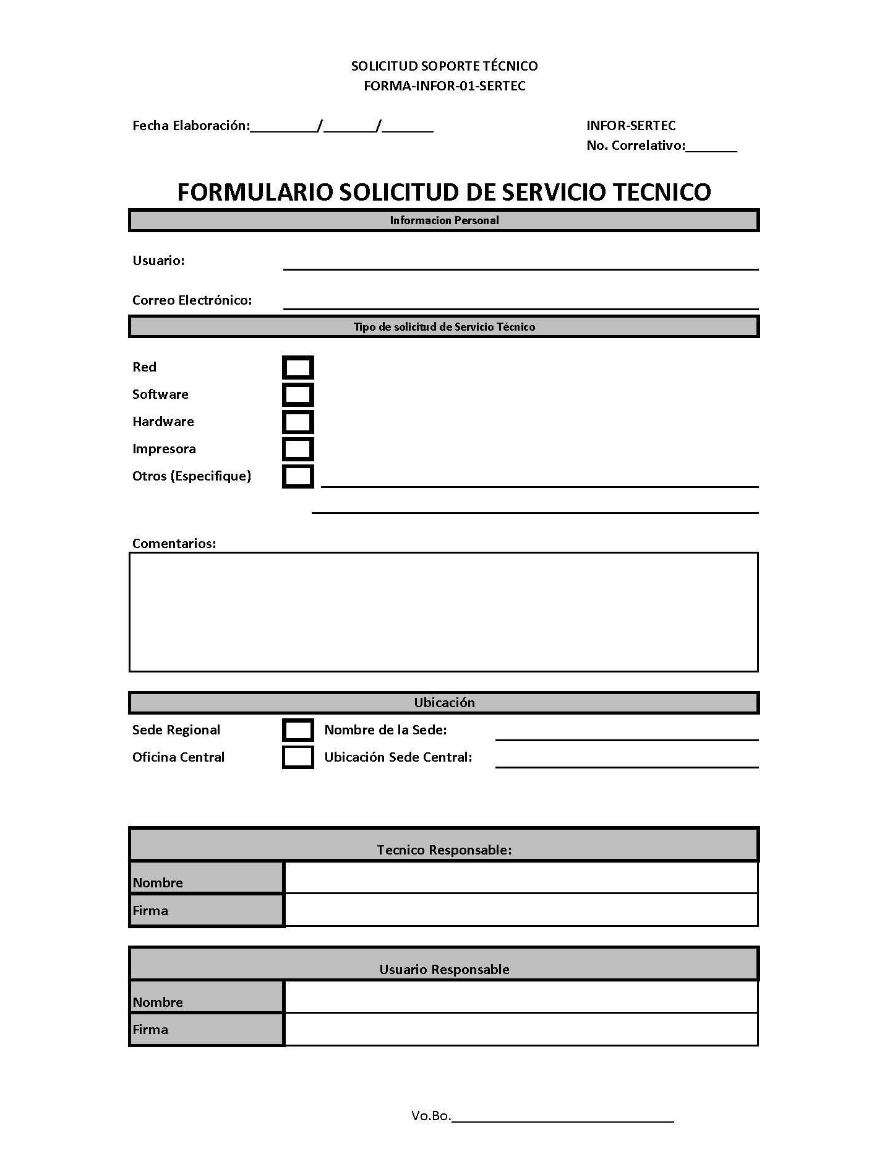

Anexo 2
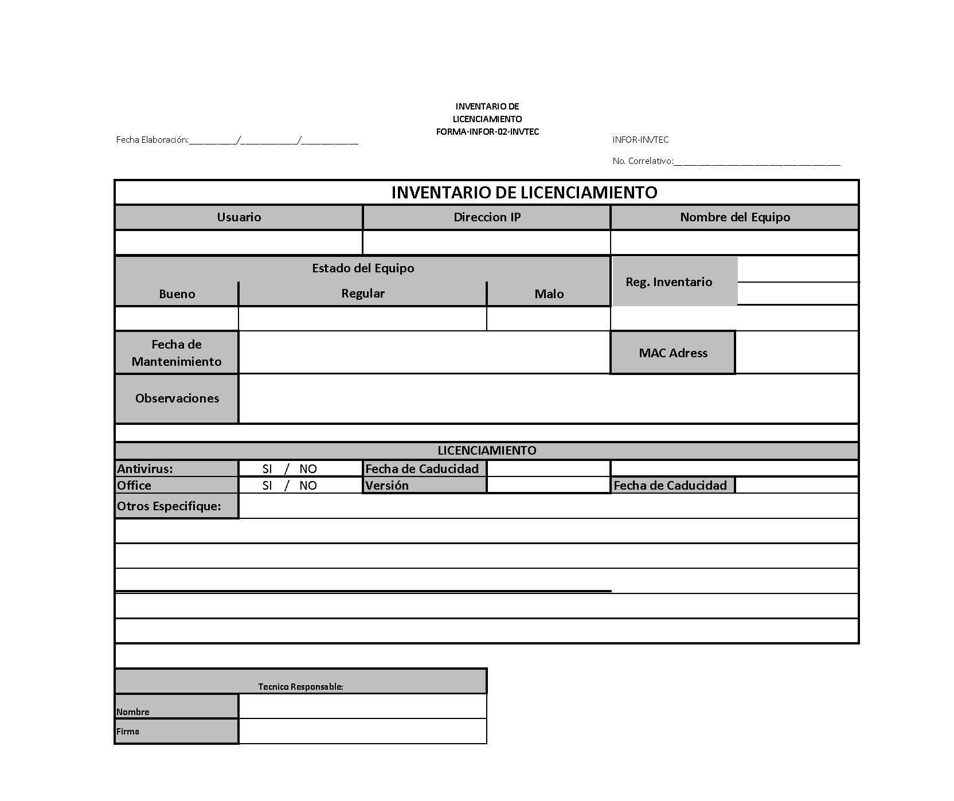

Anexo 3

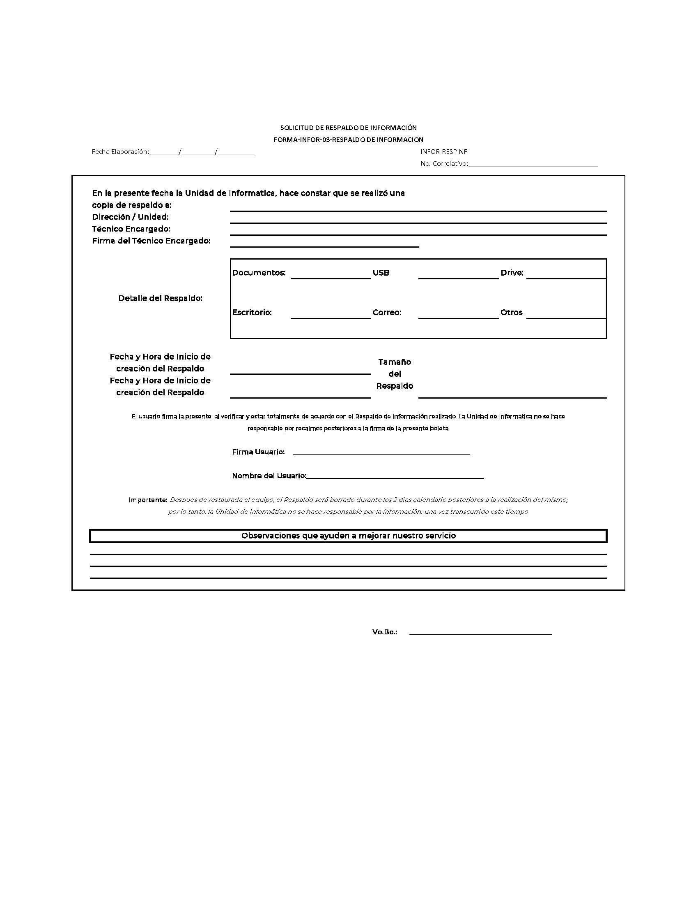

Anexo 4
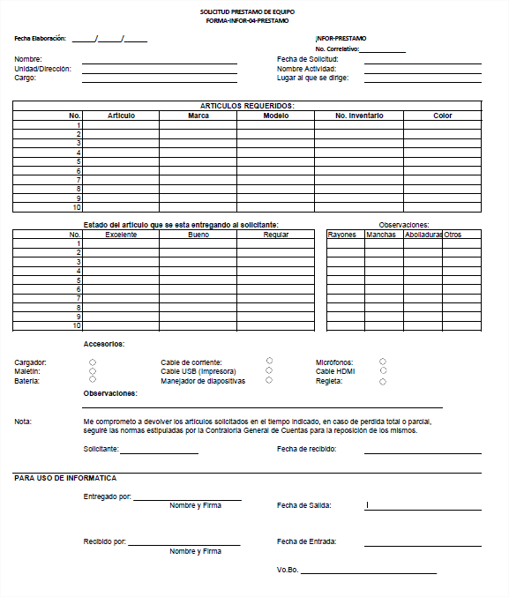

Anexo 5

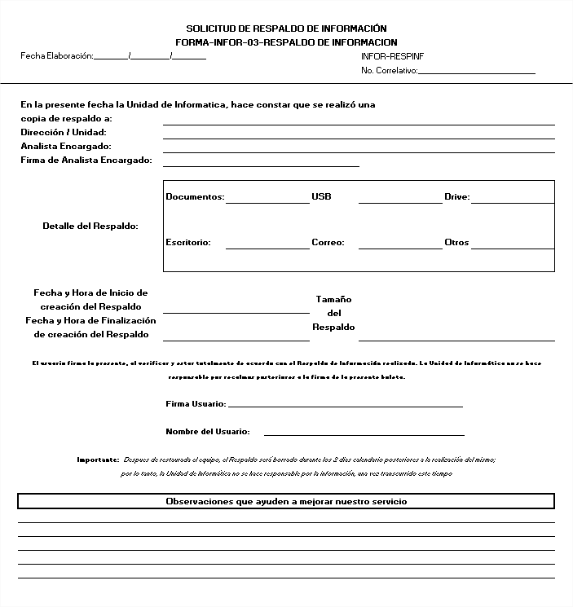

Anexo 6

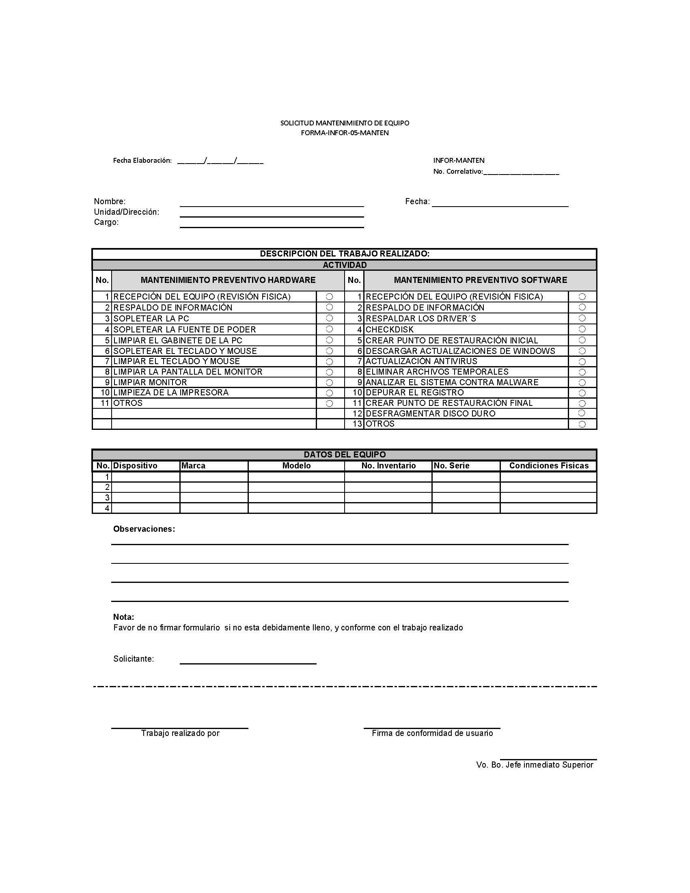

Anexo 7
